- 选择题：本大题共12小题，每小题5分，在每小题给出的四个选项中，只有一项是符合题目要求的.
- 设集合M={1，2，4，6，8},N={2，3，5，6，7},则M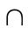N中元素的格式为( )
A. 2 B. 3 C. 5 D. 7
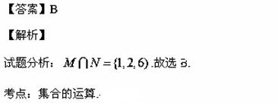
(2)已知角的终边经过点（-4,3），则cos=( )
A. 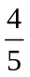 B. C. － D. －
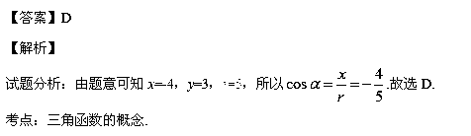
(3)不等式组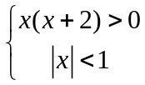的解集为( )
A. 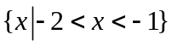 B. 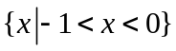 C. 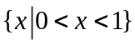 D. 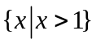
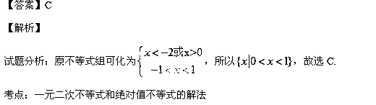
（4）已知正四面体ABCD中，E是AB的中点，则异面直线CE与BD所成角的余弦值为( )
A. B. 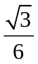 C. D. 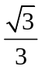
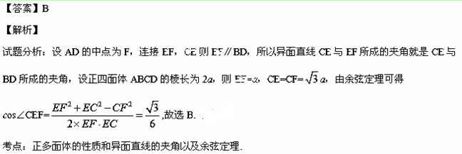 (5)函数y=ln(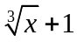)(x>-1)的反函数是( )
A. 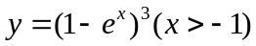 B. 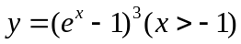
C. 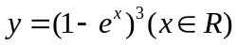 D. 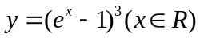.
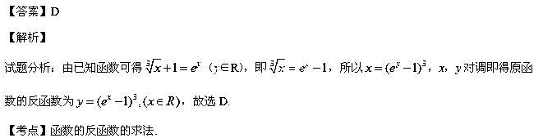（6）已知a、b为单位向量，其夹角为60，则（2a－b）·b =( )
A. －1 B. 0 C. 1 D.2
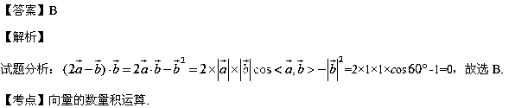
(7)有6名男医生、5名女医生，从中选出2名男医生、1名女医生组成一个医疗小组，则不同的选法共有( )
A. 60种 B. 70种 C. 75种 D. 150种
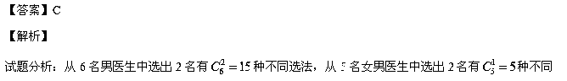选法，根据分步计数乘法原理可得，组成的医疗小组共有15×5=75种不同选法.
【考点】计数原理和排列组合.
（8）设等不数列{a_{n}}的前n项和为S_{n}，若S₂=3，S₄=15，则S₆=( )
A. 31 B. 32 C. 63 D. 64
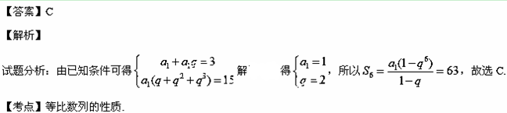 (9)已知椭圆C：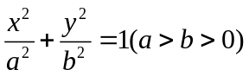的左右焦点为F₁,F₂离心率为，过F₂的直线l交C与A,B两点，若△AF₁B的周长为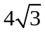，则C的方程为( )
A. 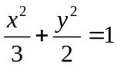 B. 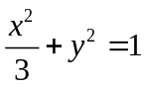 C. 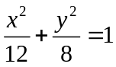 D. 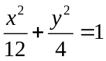
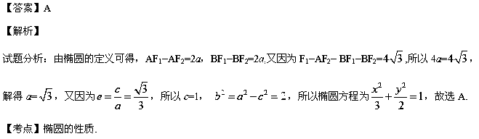（10）正四棱锥的顶点都在同一球面上，若该棱锥的高为4，底面边长为2，则该球的表面积是( )
A. 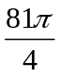 B. 16 C. 9 D. 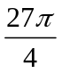
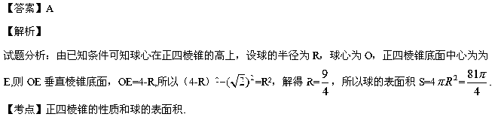 (11)双曲线C: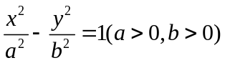的离心率为2，焦点到渐近线的距离为，则C的焦距等于( )
A. 2 B. 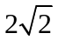 C.4 D.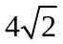
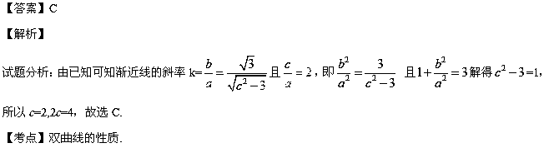 (12)奇函数f（x）的定义域为R，若f(x+2)为偶函数，则f(1)=1,则f(8)+f(9)= ( )
A. －2 B.－1 C. 0 D. 1
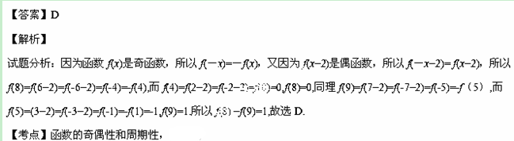二、填空题：本大题共4个小题，每个小题5分。
(13)(x-2)的展开式中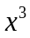的系数为 .（用数字作答）
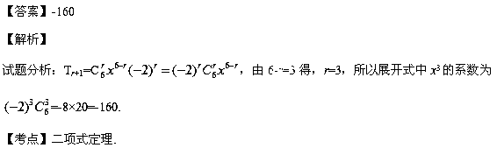
（14）函数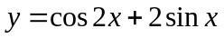的最大值为 .
【答案】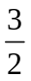
【解析】
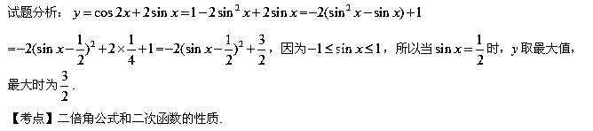（15）设x，y满足约束条件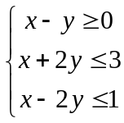，则z=x+4y的最大值为 .
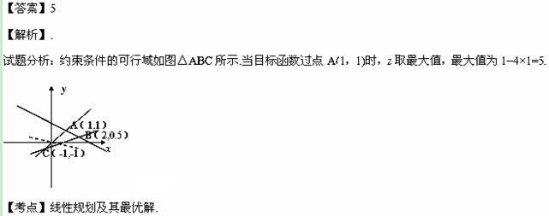（16）直线l₁和l₂是圆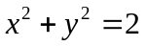的两条切线，若l₁与l₂的交点为（1,3），则l₁与l₂的交角的正切值
等于 .
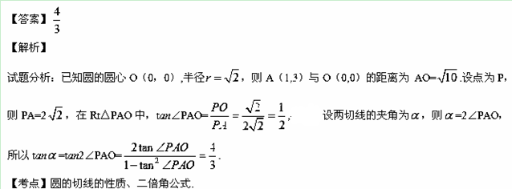三、解答题：解答应写出文字说明，证明过程或演算步骤。
（17）（本小题满分10分）
数列{a_{n}}满足a₁=1，a₂=2，a_{n+2}=2a_{n+1}-a_{n}+2.
（1）设b_{n}=a_{n+1}-a_{n}，证明{b_{n}}是等差数列；
（2）求数列{a_{n}}的通项公式.
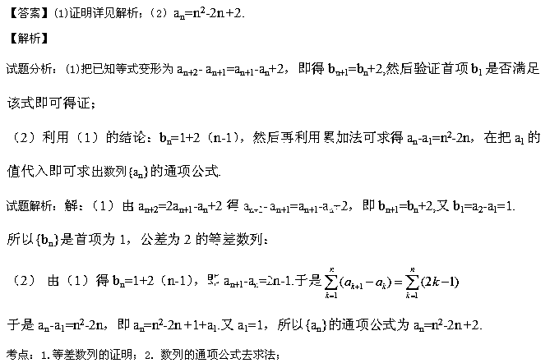（18）（本小题满分10分）
△ABC的内角A,B,C的对边分别是a，b，c，已知3acosC=2ccosA,tanA=,求B.
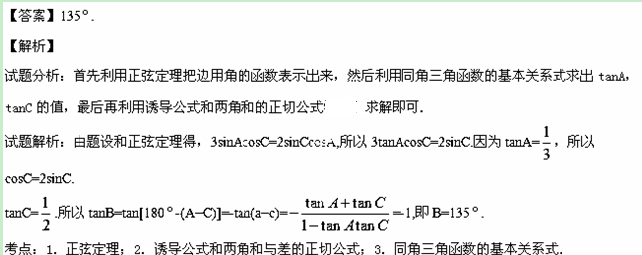（19）（本小题满分12分）
如图，三棱柱ABC-A₁B₁C₁中，点A₁在平面ABC内的射影D在AC上，∠ACB=90，BC=1，AC=CC₁=2.
(1)证明：AC₁⊥A₁B;
(2)设直线AA₁与平面BCC₁B₁的距离为，求二面角A₁-AB-C的大小.
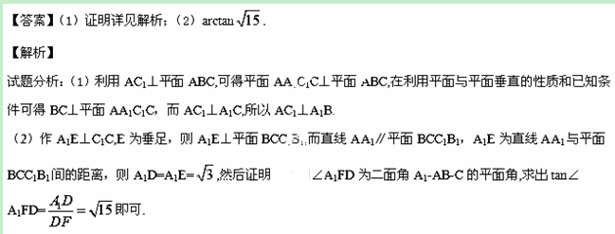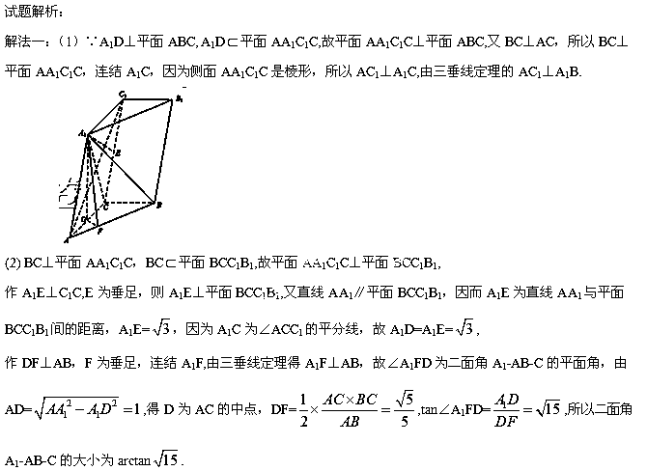解法二：以C为坐标原点，射线CA为x轴的正半轴，以CB的长为单位长，建立如图所示的空间直角坐标系C-xyz，由题设知A₁D与z轴平行，z轴在平面AA₁C₁C内.
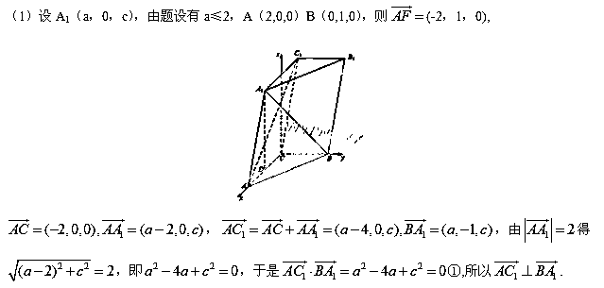 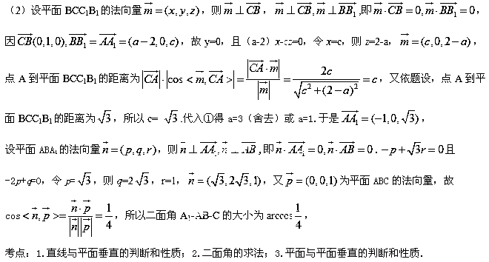 20. （本小题满分12分）
设每个工作日甲、乙、丙、丁4人需使用某种设备的概率分别是0.6， 0.5,0.5,0.4，各人是否使用设备相互独立，
（1）求同一工作日至少3人需使用设备的概率；
(2)实验室计划购买k台设备供甲、乙、丙、丁使用，若要求“同一工作日需使用设备的人数大于k”的概率小于0.1，求k的最小值.
【答案】（1）0.31 （2）3
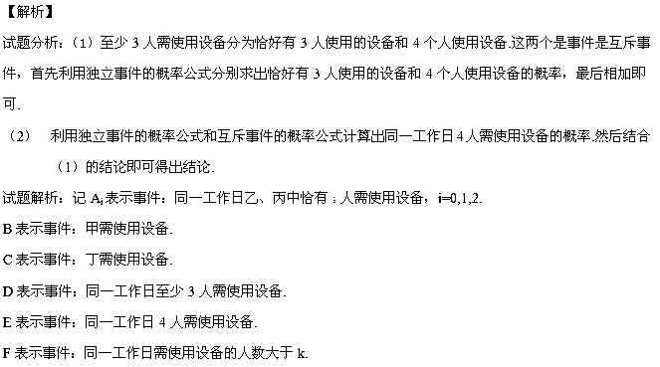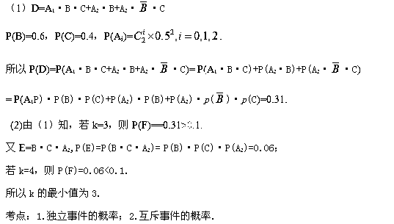
21. （本小题满分12分）函数f(x)=ax³+3x²+3x(a≠0).
（1）讨论函数f(x)的单调性；
（2）若函数f(x)在区间（1，2）是增函数，求a的取值范围.
【答案】（1）a≥1时，在（-，+）是增函数；0<a<1时, f（x）在（－，x₂），（x₁，+）上是增函数；f（x）在（x₂，x₁）上是减函数；（2）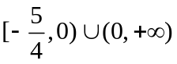
【解析】
试题分析：（1）首先求出函数的导数，然后求出是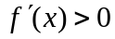或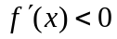的解集即可.
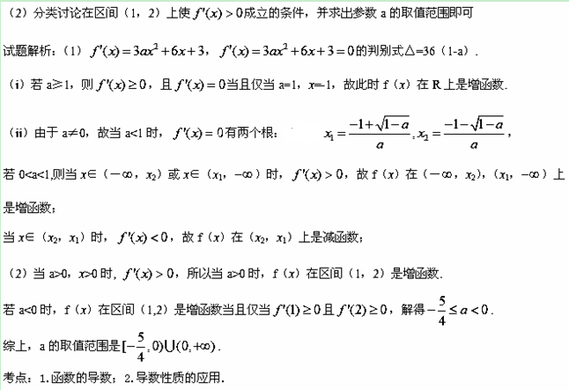22. （本小题满分12分）
已知抛物线C: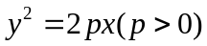的焦点为F，直线y=4与y轴的交点为P，与C的交点为Q，且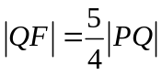.
(1)求抛物线C的方程；
(2)过F的直线l与C相交于A,B两点，若AB的垂直平分线与C相交于M,N两点，且A,M,B,N四点在同一个圆上，求直线l的方程.
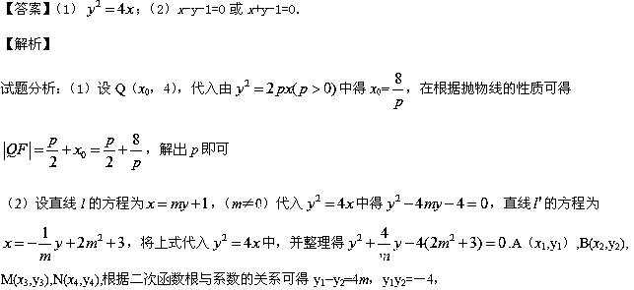 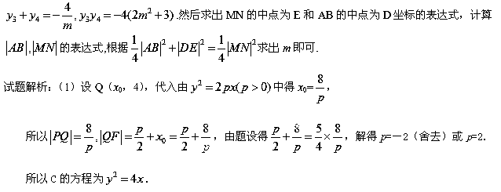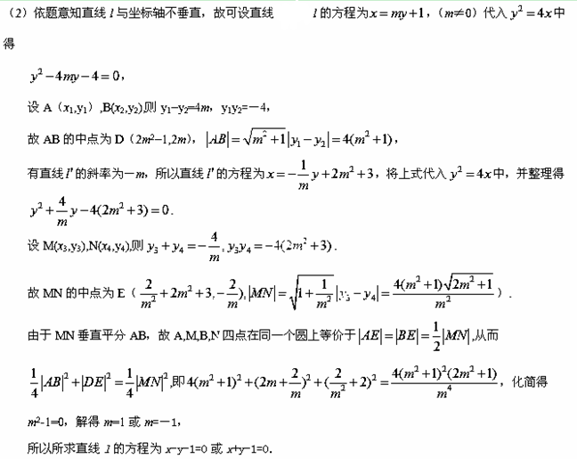考点：1.抛物线的性质和方程；2.直线方程以及直线与曲线的位置关系.

